**SECRETARÍA DISTRITAL DE AMBIENTE**  **Folios**: XXXX. **Anexos**: XX.

**Radicación**: XXXXXXXX **Proc**  XXXXXX **Fecha**: XXXX-XX-XX XX:XX

**Tercero:** XXXXXXXXX - XXXXXXXXXXXXXXXX

**Dep Radicadora:** **XXXXXXXXXXXXXXXXXXXXXXXXXXXXXXX**

**Clase Doc**: XXXXXXXX **Tipo Doc**: XXXXXXXX

**Bogotá DC**

Doctor:

**DARIO FERRER MORENO**

Gerente General

EUCOL S.A.S

Tel 2318700

Calle 76 N° 53-61

Ciudad.

Referencia:

Atentamente,

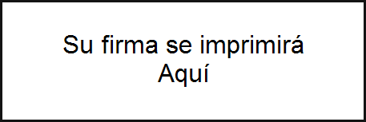

**NOMBRE DEL REMITENTE**

**DEPENDENCIA**

(Anexos)

*Revisó y aprobó:*

*Proyectó:* *xxxx*